สถานีตำรวจภูธรโชคชัย
รายงานการปฏิบัติราชการประจำเดือน ธันวาคม พ.ศ. 2566

fhko

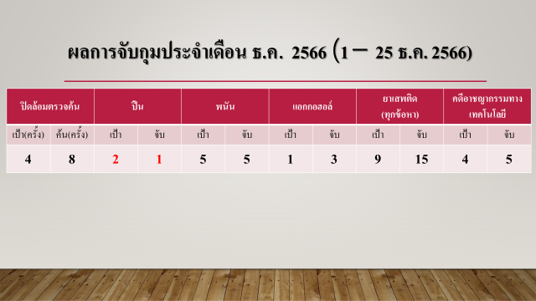
งานสืบสวน

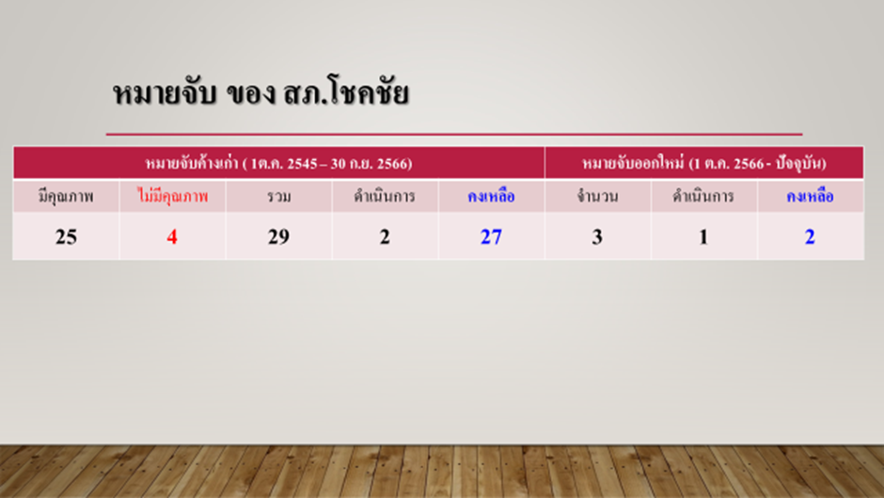

งานป้องกันปราบปราม

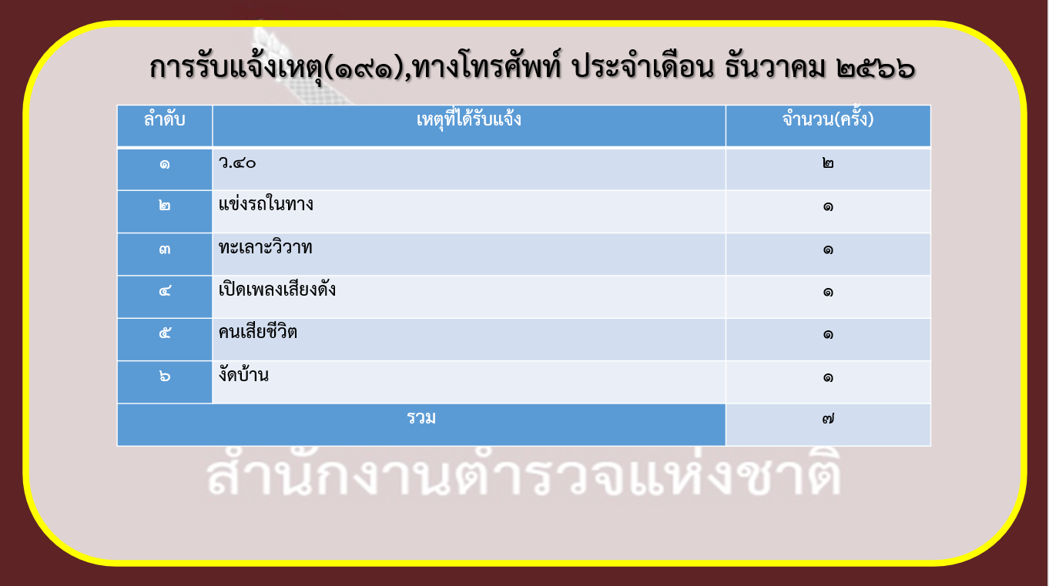
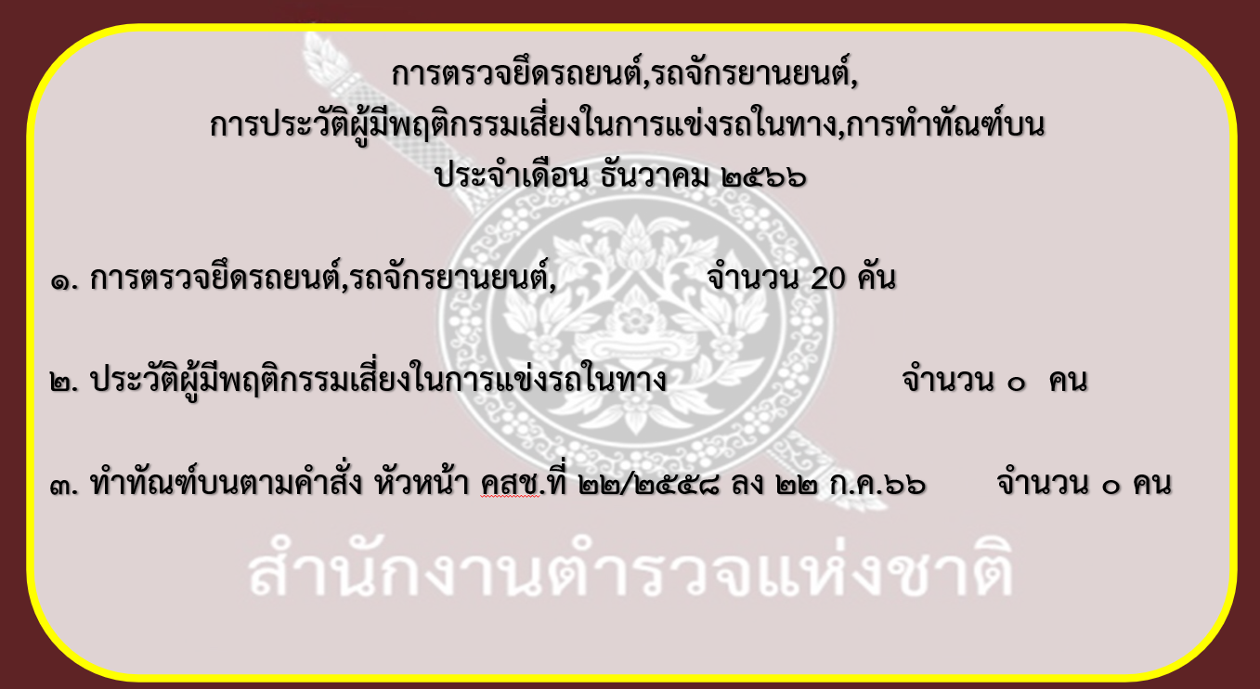
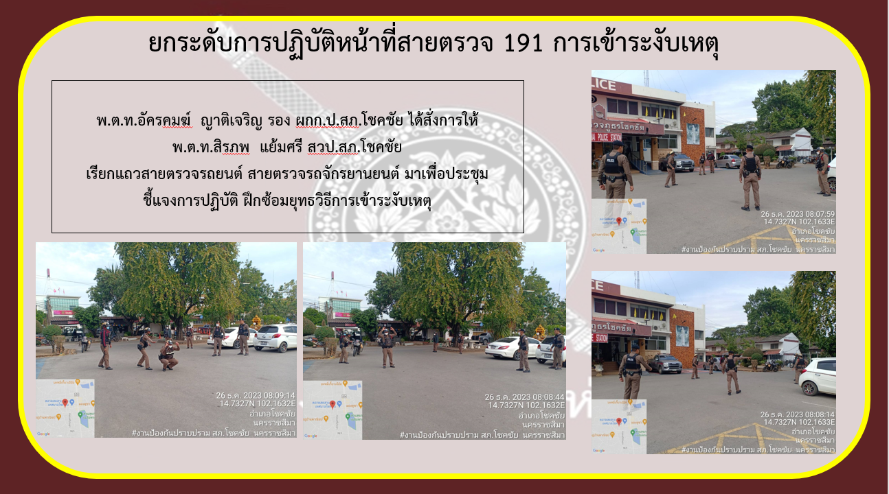

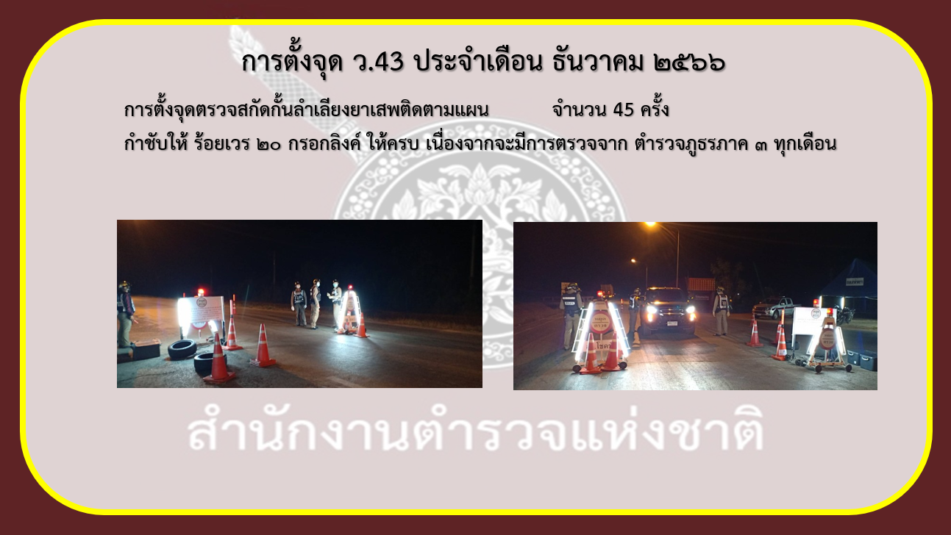

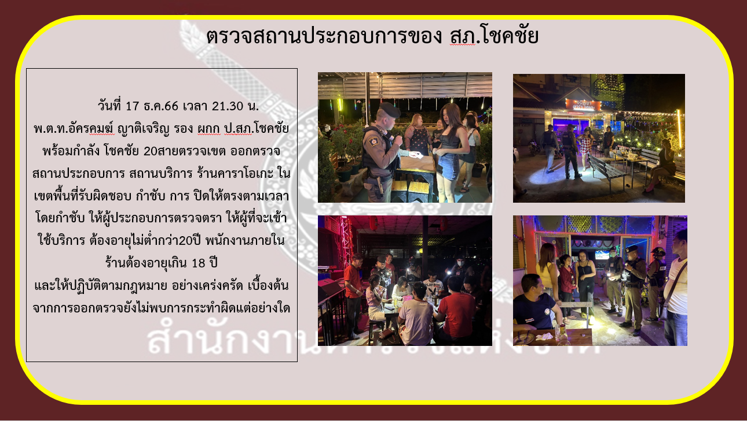

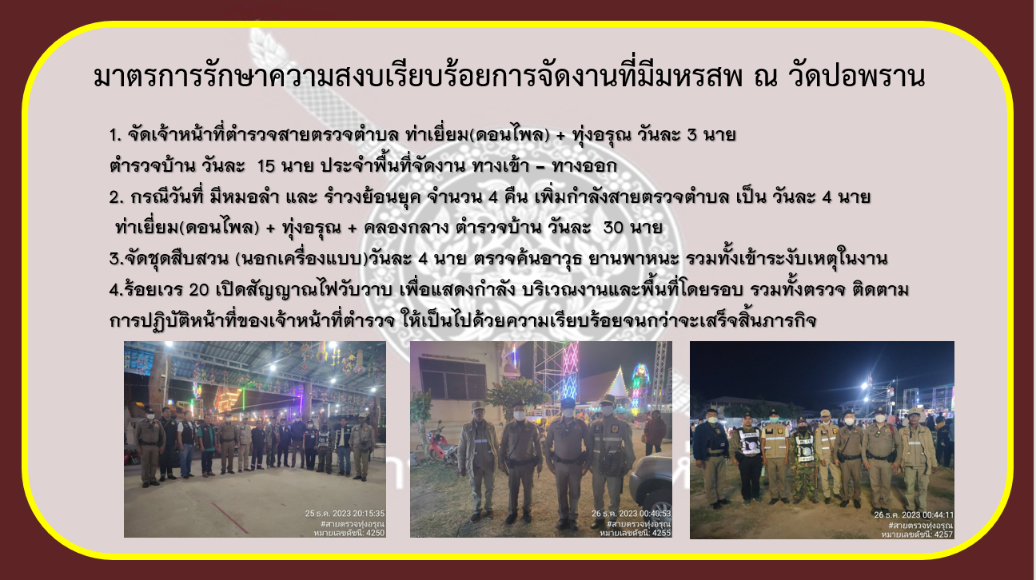

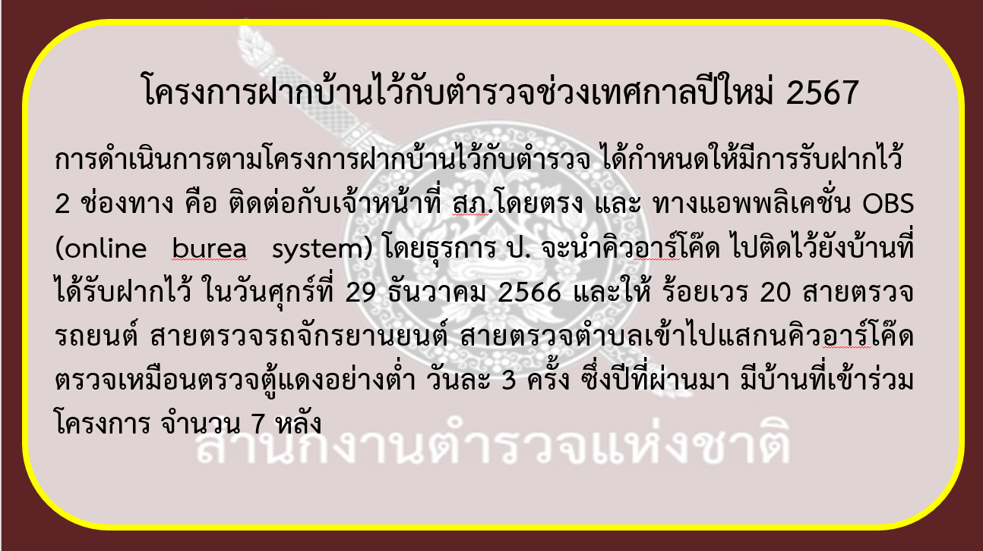

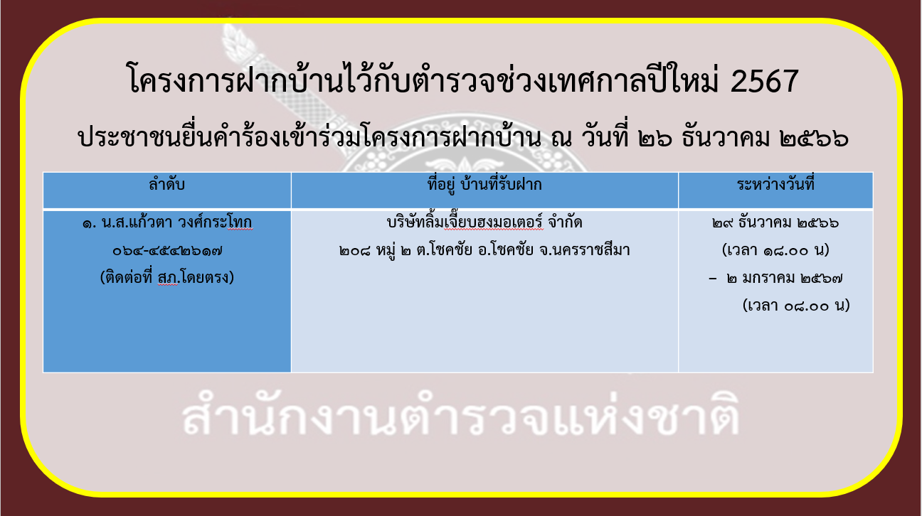

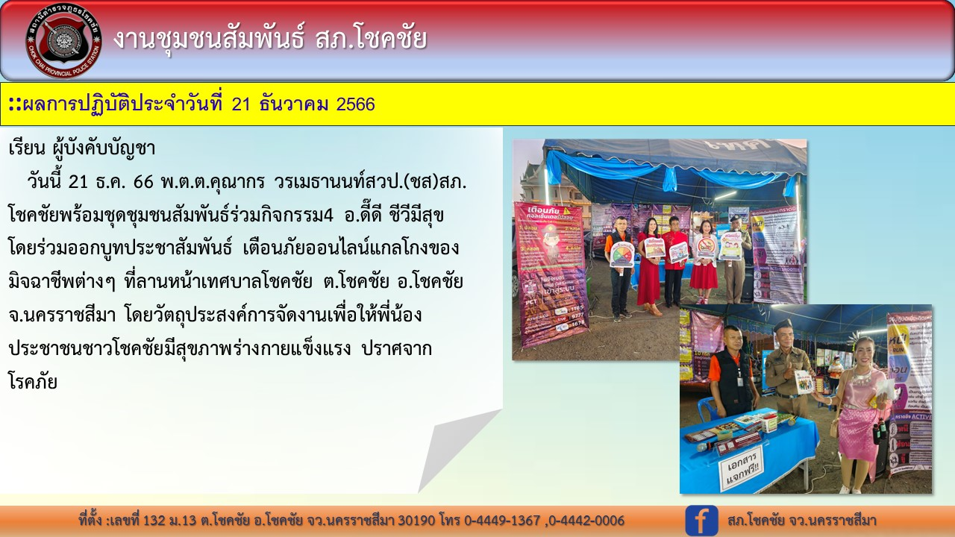

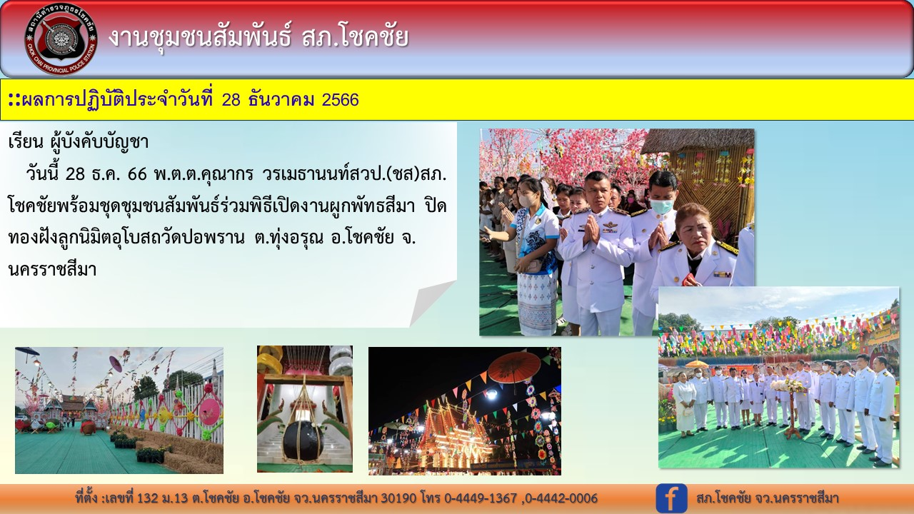

งานจราจร

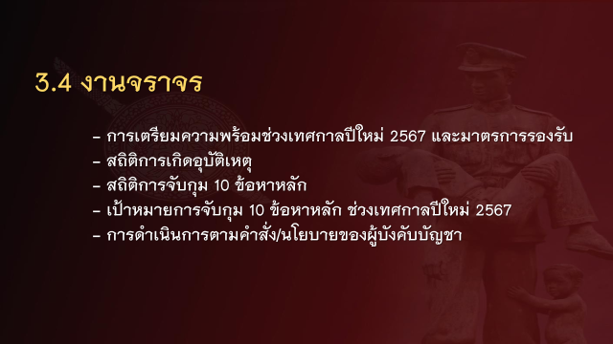

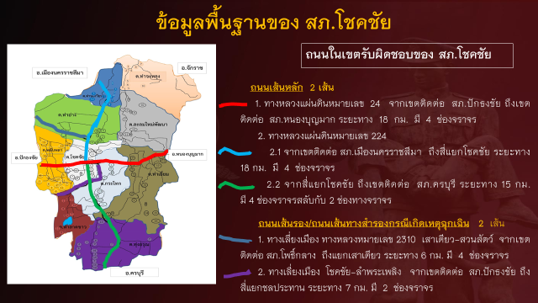

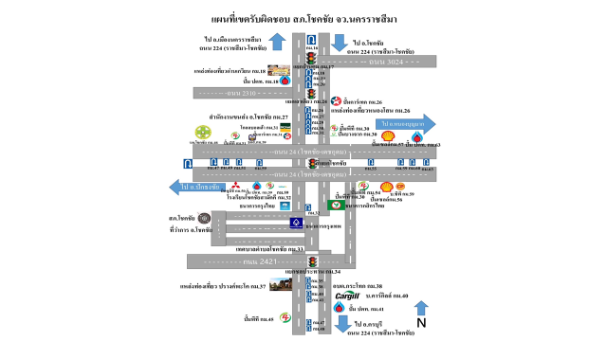
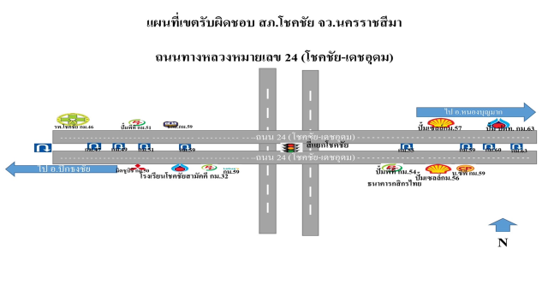

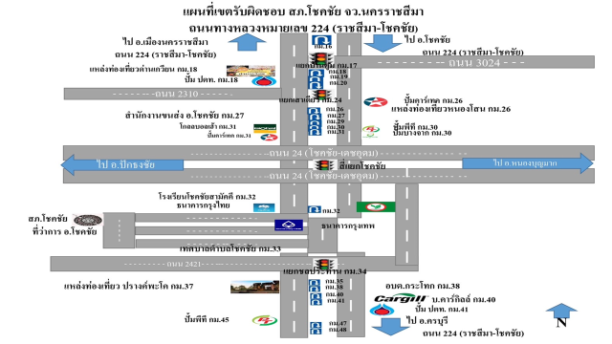

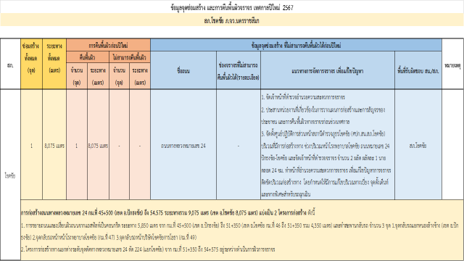
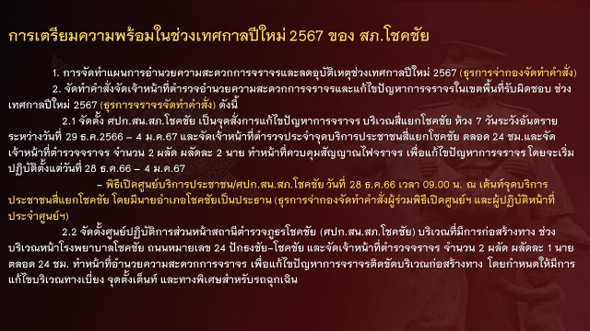

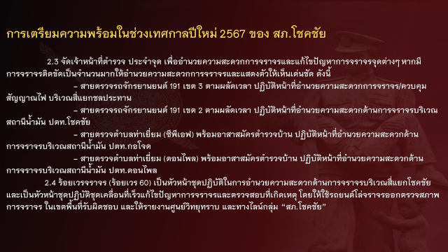

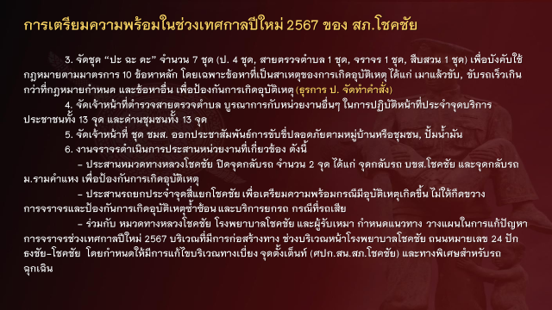

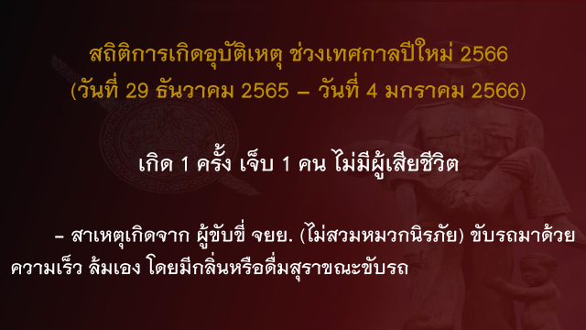

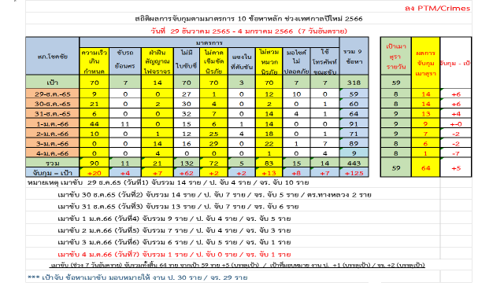
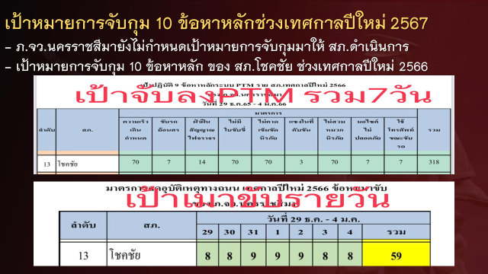

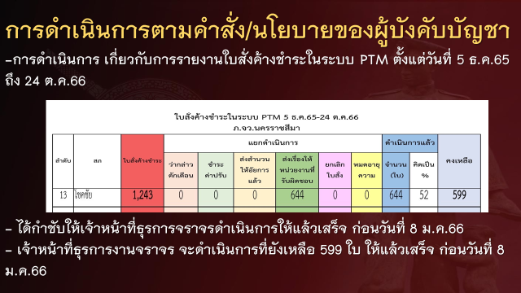

งานสอบสวน
ผลการปฏิบัติประจำเดือน ธันวาคม 2566 (ตั้งแต่ วันที่ 1 ถึง วันที่ 31 ธันวาคม 2566)

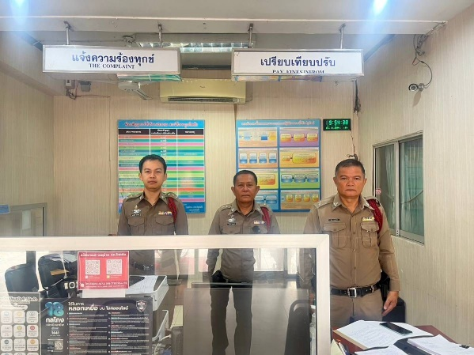
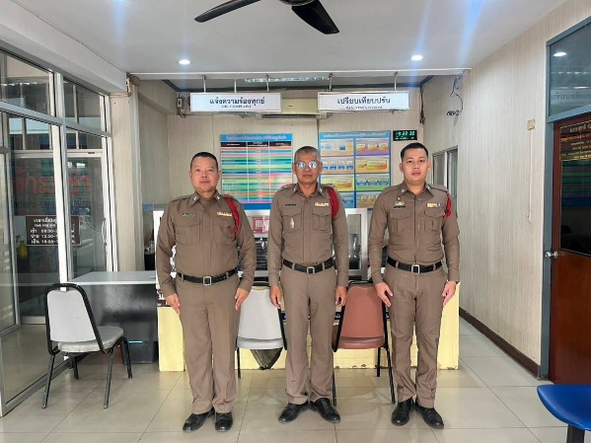

2.1 คดีอาญา พนักงานสอบสวนได้รับแจ้งความร้องทุกข์ไว้เป็นคดีอาญา
จำนวน 73 คดี (คดีอาญาที่ 369-441/2566)
 |  | ได้แก่ | - ความผิดตาม พ.ร.บ.ว่าด้วยการทำผิดทางคอมพิวเตอร์ฯ จำนวน 1 คดี
 |  |  | - ฉ้อโกงประชาชน จำนวน 1 คดี
 |  |  | - ยาเสพติด จำนวน 26 คดี
- อาวุธปืนและวัตถุระเบิด จำนวน 3 คดี
- การพนัน จำนวน 1 คดี
- การพนันที่กระทำผ่านระบบคอมพิวเตอร์ จำนวน 5 คดี
- ความผิดตาม พ.ร.บ.คนเข้าเมืองฯ จำนวน 14 คดี
- ความผิดตาม พ.ร.บ.ควบคุมเครื่องดื่มแอลกอฮอล์ฯ จำนวน 3 คดี
 |  |  | - เป็นผู้ขับขี่รถในขณะเมาสุรา จำนวน 19 คดี
 |  | สอบสวนเสร็จสิ้นแล้ว จำนวน 73 คดี อยู่ระหว่างสอบสวน จำนวน 0 คดี
2.2 คดีจราจร พนักงานสอบสวนได้รับแจ้งความร้องทุกข์ไว้เป็นคดีจราจร
จำนวน 6 คดี (คดีจราจรที่ 124-129/2566)
 |  | ได้แก่ | - ขับรถโดยประมาท เป็นเหตุให้ผู้อื่นรับอันตรายแก่กายหรือจิตใจฯ จำนวน 1 คดี  - ขับรถประมาทเป็นเหตุให้มีคนตายฯ จำนวน 2 คดี
 |  |  | - ขับรถประมาทหรือน่าหวาดเสียวฯ จำนวน 3 คดี
 |  | สอบสวนเสร็จสิ้นแล้ว จำนวน 2 คดี อยู่ระหว่างสอบสวน จำนวน 4 คดี
 | 2.3 คดีอาชญากรรมทางเทคโนโลยี พนักงานสอบสวนได้รับแจ้งความร้องทุกข์ จำนวน 39 เรื่อง
 |  | ได้แก่ | - หลอกลวงซื้อขายสินค้าหรือบริการ จำนวน 19 เรื่อง  (มูลค่าความเสียหาย 213,492 บาท)  - หลอกให้กู้เงินออนไลน์ จำนวน 9 เรื่อง  (มูลค่าความเสียหาย 234,174 บาท)
- หลอกลวงให้โอนเงินเพื่อทำงานหารายได้พิเศษ จำนวน 7 เรื่อง
(มูลค่าความเสียหาย 284,087 บาท)
- หลอกให้ลงทุนผ่านระบบคอมพิวเตอร์ จำนวน 1 เรื่อง
(มูลค่าความเสียหาย 101,184 บาท)
- หลอกลวงเป็นบุคคลอื่นเพื่อยืมเงิน จำนวน 2 เรื่อง
(มูลค่าความเสียหาย 10,500 บาท)
- ข่มขู่ทางโทรศัพท์ให้เกิดความกลัวแล้วหลอกให้โอนเงิน จำนวน 1 เรื่อง
(มูลค่าความเสียหาย 228,700 บาท)
 |  | รวมมูลค่าความเสียหาย 1,072,137 บาท
 |  | ปรับสถานะสิ้นสุดแล้ว จำนวน 6 เรื่อง อยู่ระหว่างสอบสวน จำนวน 33 เรื่อง

งานอำนวยการ
เรียน ผู้บังคับบัญชา
สภ.โชคชัย วันนี้ 20 ธ.ค..66 เวลา 10.30 น. สภ.โชคชัย ภายใต้การอำนวยการของ พ.ต.อ.จรินทร์ จินตพละ ผกก.สภ.โชคชัย, พ.ต.ท.ศักดาฤทธิ์ คงศักดิไทย รอง ผกก.(สอบสวน)ฯ, พ.ต.ท.อัครคมฆ์ ญาติเจริญ รอง ผกก.ป.ฯ, พ.ต.ท.สุชาติ ซ้อนพุดซา รอง ผกก.สส.ฯ, พ.ต.ต.สิรภพ แย้มศรี สวป.ฯ, พ.ต.ต.สันติ โมทนา สว.อก.ฯ และข้าราชการตำรวจ สภ.โชคชัย ทุกนายประชุมเตรียนความพร้อมเทศการปีใหม่ ณ ห้องประชุม สภ.โชคชัย
